Offene Fragen
„Unternehmensgründung: Finanzierung Teil 2“
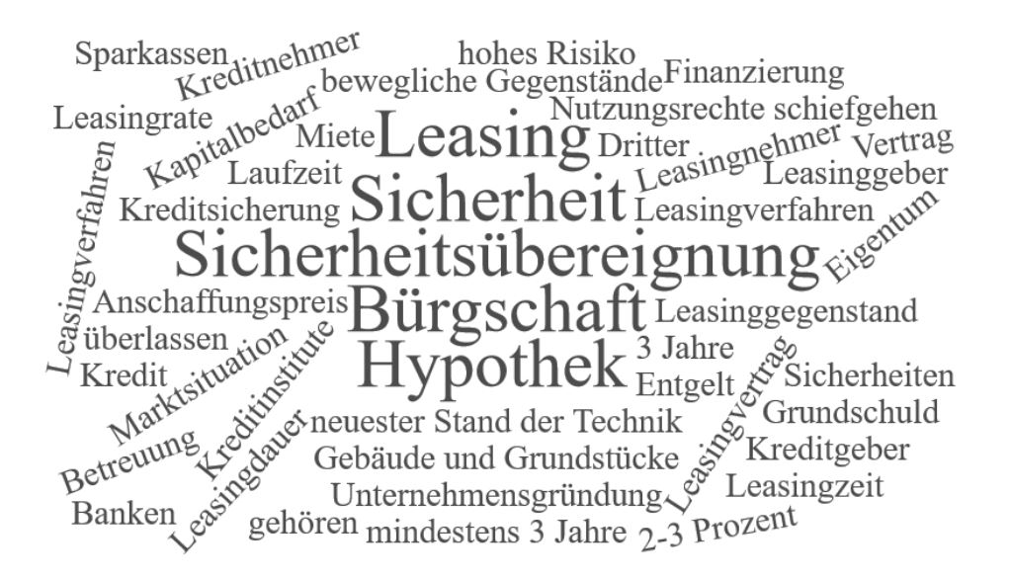
Bitte beantworten Sie anhand der Wortwolke die nachfolgenden Fragen:
1. Warum benötigen Kreditinstitute Sicherheiten, wenn Sie Unternehmensgründern Kapital zur Verfügung stellen?
___________________________________________________________________________
___________________________________________________________________________
___________________________________________________________________________
___________________________________________________________________________
2. Was versteht man unter einer Bürgschaft?
___________________________________________________________________________
___________________________________________________________________________
___________________________________________________________________________
___________________________________________________________________________
3. Was versteht man unter einer „Sicherheitsübereignung“?
___________________________________________________________________________
___________________________________________________________________________
___________________________________________________________________________
___________________________________________________________________________
4. Was versteht man unter einer Hypothek?
___________________________________________________________________________
___________________________________________________________________________
___________________________________________________________________________
___________________________________________________________________________
5. Beschreiben Sie den Unterschied zwischen einem Mietvertrag, einem Kaufvertrag und einem Leasingvertrag.
___________________________________________________________________________
___________________________________________________________________________
___________________________________________________________________________
___________________________________________________________________________
___________________________________________________________________________
___________________________________________________________________________
___________________________________________________________________________
___________________________________________________________________________
6. Benennen Sie mindestens zwei Vorteile eines Leasingvertrages im Vergleich zu einem Kaufvertrag.
___________________________________________________________________________
___________________________________________________________________________
___________________________________________________________________________
___________________________________________________________________________

